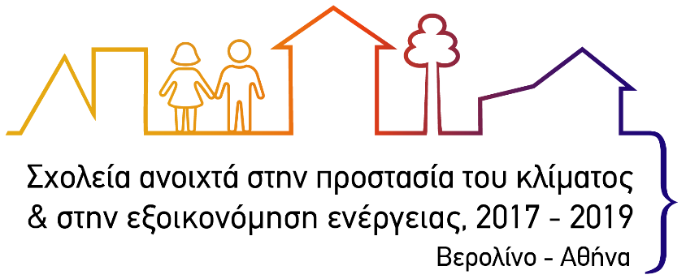

Πρόσκληση στην ανοιχτή εκδήλωση του προγράμματος
«ΣΧΟΛΕΙΑ ΑΝΟΙΧΤΑ ΣΤΗΝ ΠΡΟΣΤΑΣΙΑ ΤΟΥ ΚΛΙΜΑΤΟΣ & ΣΤΗΝ ΕΞΟΙΚΟΝΟΜΗΣΗ ΕΝΕΡΓΕΙΑΣ, ΒΕΡΟΛΙΝΟ-ΑΘΗΝΑ»
Σάββατο 20 Οκτωβρίου 2018, ώρα 11.00 - 14.00
Εκθεσιακός χώρος Σεράφειου του Δήμου Αθηναίων, Πειραιώς 170

Αγαπητοί γονείς και κηδεμόνες των μαθητών και των μαθητριών του 27^{ου} ΓΕΛ Αθηνών ,
Tο σχολείο μας φέτος συμμετέχει στο πρόγραμμα «ΣΧΟΛΕΙΑ ΑΝΟΙΧΤΑ ΣΤΗΝ ΠΡΟΣΤΑΣΙΑ ΤΟΥ ΚΛΙΜΑΤΟΣ & ΣΤΗΝ ΕΞΟΙΚΟΝΟΜΗΣΗ ΕΝΕΡΓΕΙΑΣ, 2017-2019, ΑΘΗΝΑ - ΒΕΡΟΛΙΝΟ». Ήδη 200 εκπαιδευτικοί από 70 σχολεία του Δήμου Αθηναίων συμμετείχαν σε σεμινάρια επιμόρφωσης. Τώρα, όλοι μαζί (εκπαιδευτικοί και μαθητές, αλλά αν ενδιαφέρεστε και εσείς οι γονείς), θα γίνουμε ερευνητές, θα μάθουμε, θα δράσουμε, θα προτείνουμε για το κλίμα και την εξοικονόμηση ενέργειας.
Ελάτε λοιπόν στην πρώτη ανοιχτή εκδήλωση του προγράμματος που θα πραγματοποιηθεί το Σάββατο 20 Οκτωβρίου 2018, από τις 11.00 έως τις 14.00, στον εκθεσιακό χώρο του Σεράφειου του Δήμου Αθηναίων (Πειραιώς 170, Αθήνα 118 54).
Δεν θα ακούσουμε μόνο για το πρόγραμμα και τα θέματα προστασίας του κλίματος και εξοικονόμησης ενέργειας, αλλά και θα μάθουμε μέσα από το παιχνίδι, θα δούμε τις εκπαιδευτικές βαλίτσες που θα χρησιμοποιηθούν για την έρευνα για την κατανάλωση ενέργειας μέσα στα σχολείο, θα συμμετέχουμε σε διαδραστικά παιχνίδια και εφαρμογές που έχουν αναπτύξει Κέντρα Περιβαλλοντικής Εκπαίδευσης, σχολεία, περιβαλλοντικές οργανώσεις και άλλοι φορείς.

Το πρόγραμμα υλοποιείται από τον Δήμο Αθηναίων, τον «ΑΝΕΜΟ ΑΝΑΝΕΩΣΗΣ», την Γερμανική Πρωτοβουλία πολιτών «Σεβασμός στην Ελλάδα» και το γερμανικό «Ανεξάρτητο Ινστιτούτο Περιβαλλοντικών Θεμάτων». Υποστηρίζεται από το πρόγραμμα European Climate Initiative που αποτελεί χρηματοδοτικό εργαλείο του Υπουργείου Περιβάλλοντος της Γερμανίας για θέματα κλίματος, ενώ τελεί υπό την Αιγίδα του Ελληνικού Υπουργείου Παιδείας, Έρευνας και Θρησκευμάτων.

